COMUNE DI ARBOREA
(Provincia di Oristano)

COMANDO POLIZIA LOCALE

Cane ricoverato presso il canile DOG VILLAGE di Firinu Sonia
SCHEDA IDENTIFICATIVA N°92
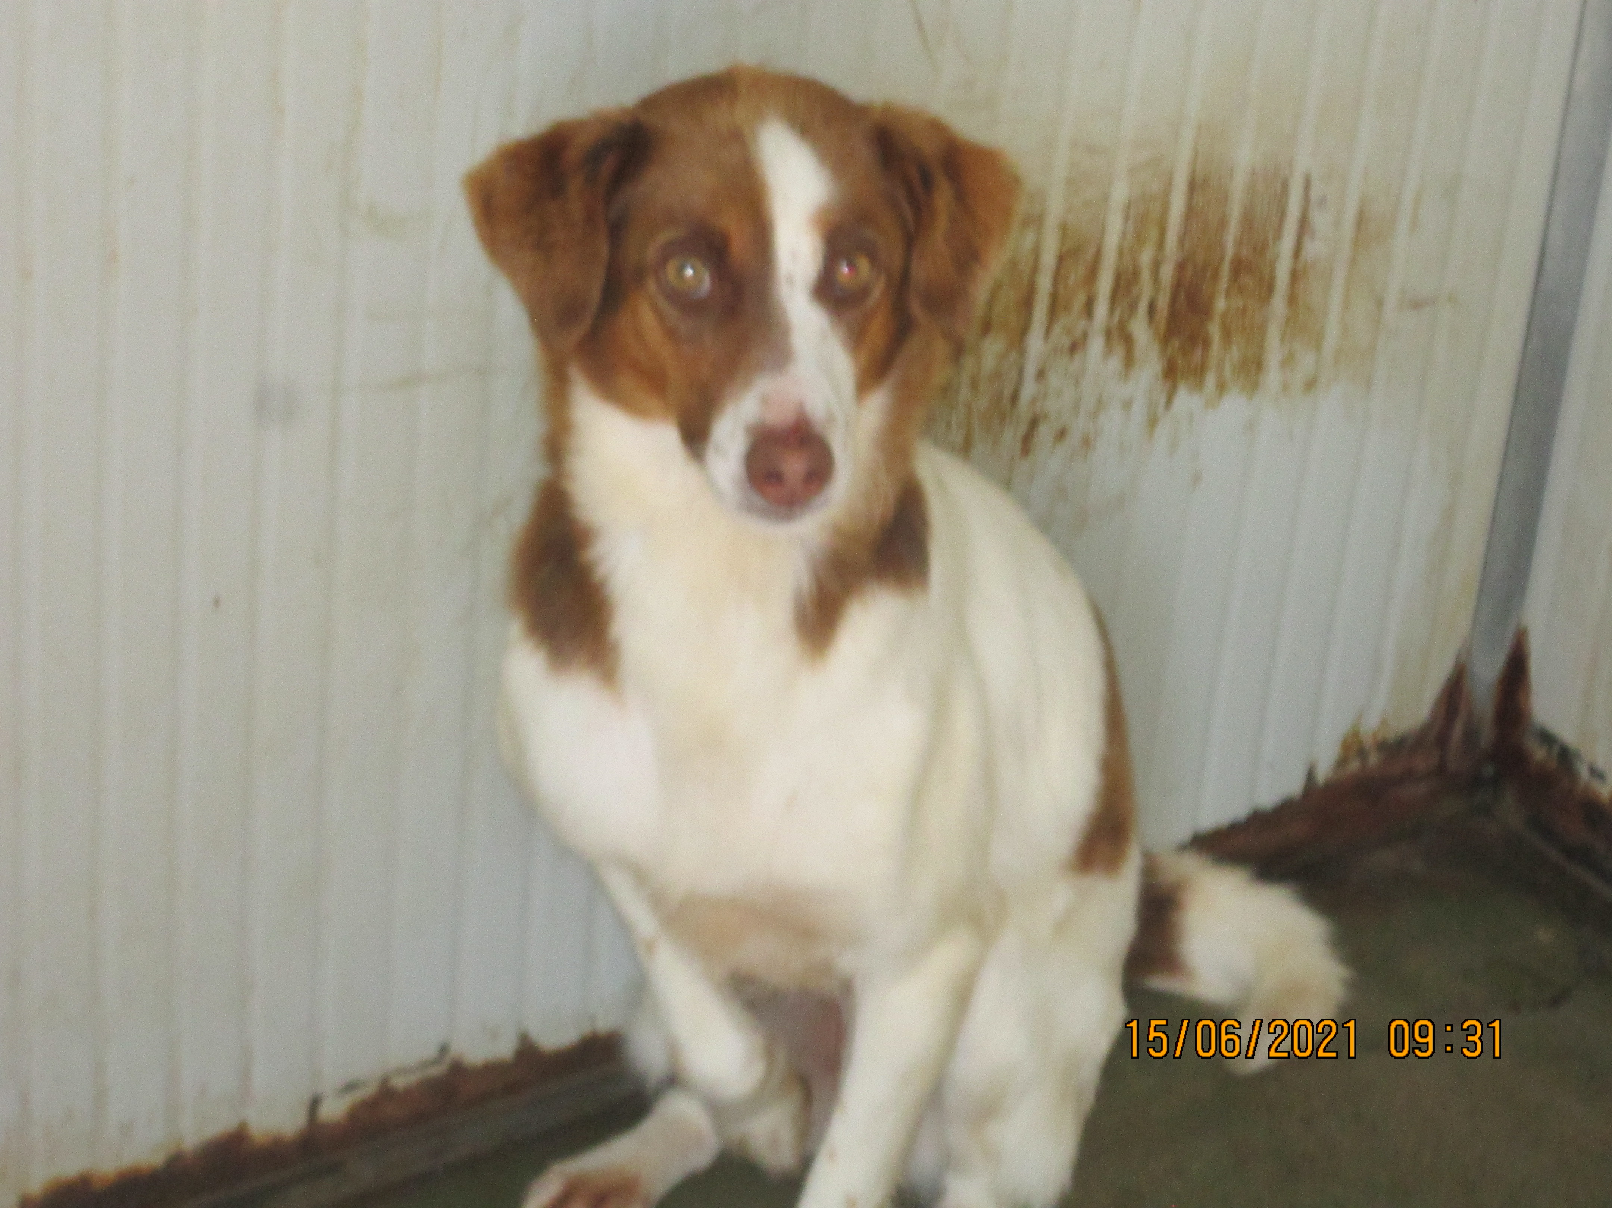

DATA RICOVERO | 25.07.20
Dati di chi lo consegna | ComandoPoliziaLocale
DATI DI CHI PRENDE IN CONSEGNA IL CANE | Dog- Village Arborea
COMUNE DI APPARTENENZA | ARBOREA
Luogo rinvenimento
N° MICRICHIP | 380260044271264
NOME DEL CANE | Selvy
ETA’ PRESUNTA DEL CANE | 2 anni circa
COLORE MANTELLO | Bianco fegato
SESSO | F
RAZZA | Meticcio
taglia | Media

